1. MỞ ĐẦU

1.1. Lý do chọn đề tài :
Hiện nay, kỳ thi tốt nghiệp trung học phổ thông là một đề tài nóng với xã hội khi mà Bộ Giáo dục và đào tạo quyết định chuyển đổi hình thức thi từ tự luận sang hình thức thi trắc nghiệm khách quan trong năm học 2016 – 2017. Quyết định này là một sự thay đổi tất yếu phù hợp với xu thế thi cử hiện nay trên thế giới, tuy nhiên đối với cả học sinh và giáo viên thì đây là một sự thay đổi rất lớn và gây không ít khó khăn, lúng túng trong học tập và giảng dạy. Trong quá trình học, đối với học sinh để giải một bài trắc nghiệm mà chỉ trong một khoảng thời gian rất ngắn mà dùng phương pháp giải truyền thống lâu nay thì sẽ tạo cho chính các em một áp lực nào đó về mặt thời gian, đối với giáo viên thì lúng túng trong việc chọn phương pháp giảng dạy phù hợp nhất để học sinh có thể làm bài tốt nhất mà nhanh nhất có thể, rất khó khăn.
Trước đây, trong quá trình học môn toán nói riêng và các môn tự nhiên khác nói chung, học sinh cũng sử dụng máy tính cầm tay để giải một khâu nào đó trong một bài toán và dưới sự hướng dẫn của giáo viên nhưng nói chung việc sử dụng máy tính cầm tay vào giải toán của cả thầy và trò còn ở mức độ hạn chế, chỉ dừng lại ở mức đơn giản và chưa có tính sáng tạo.
Việc dạy và học môn toán với sự hỗ trợ của máy tính cầm tay giúp giáo viên và học sinh bổ sung nhiều kiến thức toán học cơ bản, hiện đại và thiết thực. Nhờ khả năng xử lí dữ liệu phức tạp với tốc độ cao, máy tính cầm tay cho phép chọn đáp số một cách nhanh nhất có thể. Chính vì vậy tôi thấy việc giới thiệu sử dụng máy tính cầm tay trong chương trình giáo dục phổ thông là một việc cần thiết và thích hợp trong hoàn cảnh kinh tế hiện nay và đưa ra một vài giải pháp giúp học sinh tiếp cận, luyện thi trung học phổ thông quốc gia giải toán trên máy tính bỏ túi Casio với đề tài “ Ứng dụng máy tính cầm tay Casio fx 500 vn plus giải một số bài toán trắc nghiệm giải tích 12 cơ bản ”.
Qua quá trình giảng dạy môn toán của mình, tôi đã tích lũy được một số kinh nghiệm về vấn đề ứng dụng máy tính cầm tay để giải hoàn toàn một bài toán nào đó cho phép dùng máy tính cầm tay. Các vấn đề trong sáng kiến kinh nghiệm này là sự tổng kết chọn lọc một số bài toán giải tích lớp 12 cơ bản của bản thân viết ra trong thực tiễn giảng dạy và đã được kiểm nghiệm và đánh giá rất tốt từ nhà trường và đồng nghiệp.
1.2. Mục đích nghiên cứu : Bản thân tôi viết đề tài với mục đích sau :
Nâng cao chất lương dạy và học môn toán có sự hỗ trợ của máy tính cầm tay Casio, đặc biệt là chất lượng ôn thi trung học phổ thông quốc gia năm 2017 và những năm tiếp theo.
Phát huy tính tích cực, chủ động sang tạo, năng lực tự học của học sinh, tạo điều kiện cho các em hứng thú học tập bộ môn toán trong trường phổ thông.
Hưởng ứng phong trào viết sáng kiến kinh nghiệm của trường THPT Tĩnh
Gia 4 và của Sở giáo dục và đào tạo Thanh hóa.

1.3. Đối tượng nghiên cứu
Do bị giới hạn về số trang của sáng kiến kinh nghiệm nên trong đề tài này tôi chỉ trích ra và trình bày cách thức tìm kết quả đúng nhất cho một số bài toán trắc nghiệm nằm trong chương I sách giáo khoa giải tích 12 cơ bản và một số dạng toán khác bằng phương pháp sử dụng máy tính casio fx 500 vn plus ( hoặc những máy tính casio có chức năng tương đương ) như bài toán xét tính đồng biến,nghịch biến của hàm số ; bài toán tìm giá trị nhỏ nhất, lớn nhất của hàm số; bài toán tìm các đường tiệm cận của hàm số; bài toán đạo hàm, nguyên hàm,…
Về đối tượng của đề tài, ngoài việc nghiên cứu những thuật toán bấm máy Casio cho những bài toán cơ bản nêu trên đây, đề tài còn có thể áp dụng và hướng đến các đối tượng là các học sinh học toán đang trong quá trình ôn thi THPT quốc gia năm 2017 và các giáo viên giảng dạy toán trong trường THPT hiện nay, nhất là những học sinh lực học trung bình yếu thường gặp khó khăn khi giải toán bằng phương pháp tự luận truyền thống.
1.4. Phương pháp nghiên cứu
Để viết ra đề tài này trong một khoảng thời gian dài, bằng phương pháp phân tích, nghiên cứu lý thuyết cơ bản của những dạng toán đơn giản mà học sinh thường gặp trong chương trình ôn thi trung học phổ thông quốc gia, tôi đã tạo ra những thuật toán bấm máy tính Casio để giải quyết chúng trong khoảng thời gian nhanh nhất có thể nhưng vẫn đảm bảo tính khoa học, đúng bản chất toán học và chính xác.
Ngoài ra, đề tài còn áp dụng phương pháp thu thập thông tin qua những lần áp dụng thực tế giảng dạy, thu thập thông tin từ đồng nghiệp, từ chính học sinh được vận dụng đề tài. Qua đó góp phần cải tiến, hoàn thiện đề tài hơn nữa, từ đó nâng cao chất lượng dạy và học. đặc biệt là công tác ôn thi trung học phổ thông quốc gia hiện nay.
1.5. Những điểm mới của đề tài
Theo bản thân tôi được biết, trước kia đã có nhiều đề tài viết về những bài toán cơ bản trong chương trình giải tích 12 cơ bản bằng phương pháp nghiên cứu lời giải tự luận, rất chi tiết và khoa học phù hợp vào thời điểm đó. Nhưng thiết nghĩ, trong tình hình hiện tại do sự đổi mới của hình thức thi trung học phổ thông quốc gia đối với môn toán, đề tài của tôi là một quan điểm hoàn toàn mới về cách thức giải những bài toán cơ bản như thế, cụ thể :
Thứ nhất, sáng kiến kinh nghiệm này không trình bày lại các chức năng cụ thể của máy tính Casio fx 500 vn plus mà thay vào đó đi sâu dựa trên cơ sở lý thuyết đã phổ biến của những bài toán quen thuộc tạo ra những thuật toán bấm máy tính Casio một cách khoa học, nhanh gọn và đúng bản chất toán học.
Thứ hai, sáng kiến kinh nghiệm này đã đưa ra một cách thức, một phương pháp hoàn toàn mới so với phương pháp tự luận truyền thống để giúp giáo viên và học sinh hoàn thành nhanh nhất và đúng nhất những bài toán giải tích được đề cập trong đề tài này.

2. NỘI DUNG

2.1. Cơ sở lý luận
Các kiến thức cơ bản về máy tính Casio fx 500 vn plus ( hoặc các máy tính có chức năng tương đương hoặc cao hơn ).
Các kiến thức toán học cơ bản trong sách giáo khoa giải tích 12 cơ bản.
Một số kỹ thuật biến đổi đại số và ứng dụng máy tính cầm tay Casio.
2.2. Thực trạng của vấn đề
Cùng với sự phát triển và thay đổi của giáo dục hiện nay, việc tìm ra cho bản thân các phương pháp phù hợp để dạy và học là một việc cấp thiết nhất. Trong quá trình dạy học chúng ta có thể nhận thấy có khá nhiều học sinh có cho mình một máy tính cầm tay casio để tính toán, tuy nhiên thực trạng hiện nay cho thấy kỹ năng sử dụng máy tính cầm tay của cả học sinh và một số giáo viên còn nhiều hạn chế chỉ dừng lại ở việc tính toán đơn giản, cộng, trừ, nhân, chia, khai căn bậc hai. Để góp phần khắc phục thực trạng này, sáng kiến kinh nghiệm này sẽ đề cập đến một nét mới là giúp giáo viên và học sinh khai thác một cách tối đa các chức năng của máy tính cầm tay casio trong tư duy toán học giải quyết và chọn đáp án đúng cho một bài toán trắc nghiệm một cách nhanh nhất. Nếu làm tốt điều này thì sẽ nâng cao chất lượng dạy và học trong bối cảnh thi THPT quốc gia mới hiện nay.
2.3. Các giải pháp thực hiện
2.3.1. Nội dung 1 : Các thao tác cơ bản khi sử dụng máy Casio 570 ES PLUS hoặc 570 VN PLUS.
1. Để hiện biến x trên màn hình máy tính bấm :Q)
2. Đề hiện số Pi trên màn hình bấm : qK
3. Để hiện số e trên màn hình bấm : QK
4. Để bấm số mũ của biến x bấm : Q)^ và bấm giá trị của số mũ.
5. Để hiện căn bậc n 2 của một biểu thứcbấm :
q^, nhập giá trị căn thức ,$,nhập biểu thức dưới dấu căn.
6. Để hiện logarit cơ số bất kỳ của một số bất kỳ bấm :
- i sau đó nhập cơ số ,$, nhập biểu thức.
- Đề hiện logarit cơ số 10 (lốc) bấm :g sau đó nhập biểu thức.
- Để hiện logarit tự nhiên cơ số e (loga nêpe) bấm :hsau đó nhập biểu thức.
7. Để hiện giá trị tuyệt đối của một số hay modul của số phức bấm :
qc sau đó nhập biểu thức vào.
8. Tính giá trị của một biểu thức y = f (x) tại một điểm bấm :
Nhập biểu thức,r, nhập giá trị của ,=
9. Giải phương trình f (x) = 0 bấm :
Nhập biểu thức f (x), qr, nhập giá trị x (gần giá trị của nghiệm), =. (Phương trình có bao nhiêu nghiệm bấm bấy nhiêu lần nhưng nhập các giá trị của x thường đối nhau hoặc khác nhau)
10. Tính giá trị đạo hàm của hàm số tại một điểm bấm :
qy, nhập biểu thức cần tính đạo hàm, $, nhập giá trị của x,=.
12. Khi tính toán với các hàm số lượng giác phải chuyển đơn vị sang Rad :
qw4
13. Gán một giá trị vào A ( tương tự cho B, C, D,…) bấm :
Bấm giá trị muốn gán, qJz

2.3.2. Nội dung 2 : Một số bài toán trắc nghiệm cơ bản chương I SGK giải tích12.
Bài toán 1: Nhận dạng (nhận biết) đồ thị hàm số y = f(x)

Đồ thị hàm số bậc 3
 | a > 0 | a< 0 | Đặc điểm
y’ = 0  có 2 nghiệm phân biệt | 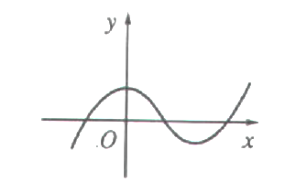 | 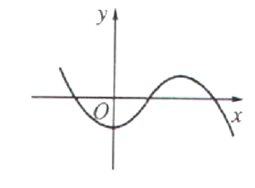 | - y’ = 0 có 2 nghiệm phân biệt.  - Hoành độ 2 điểm cực trị là nghiệm của y’ = 0.  - a > 0 : Tính từ trái qua phải CĐ trước CT sau.  - a < 0 : Tính từ trái qua phải CT trước CĐ sau.
y’ = 0  vô nghiệm hoặc có nghiệm kép | 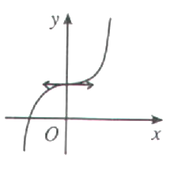 | 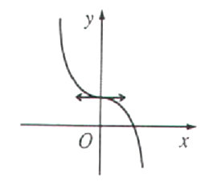 | - y’ = 0 vô nghiệm hoặc có nghiệm kép.  - Đồ thị hàm số không có cực trị.  - a > 0 : Tính từ trái qua phải đồ thị hàm số đi lên.  - a < 0 : Tính từ trái qua  phải đồ thị hàm số đi xuống.
Đồ thị hàm số bậc 4
 | a > 0 | a< 0 | Đặc điểm
y’ = 0  có 3 nghiệm phân biệt | 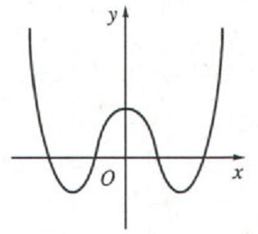 | 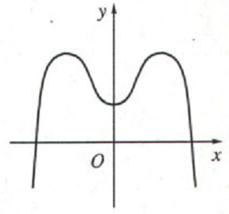 | - y’ = 0 có 3 nghiệm phân biệt.  - Hoành độ 3 điểm cực trị là nghiệm của y’ = 0.  - a > 0 : Đồ thị hàm số có 2 CT, 1 CĐ.  - a < 0 : Đồ thị hàm số có 2 CĐ, 1 CT.
y’ = 0  có nghiệm duy nhất x = 0 | 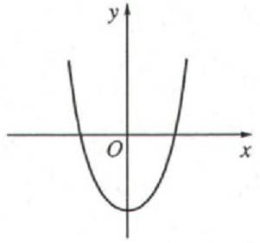 | 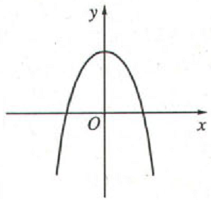 | - y’ = 0 có nghiệm duy nhất x = 0.  - a > 0 : Đồ thị hàm số chỉ có 1 CT nằm trên trục Oy.  - a < 0 : Đồ thị hàm số chỉ có 1 CĐ nằm trên trục Oy.

Đồ thị hàm số 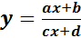
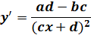
 | ad – bc > 0 | ad - bc< 0 | Đặc điểm
y’ = 0  vô nghiệm | 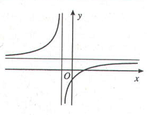 | 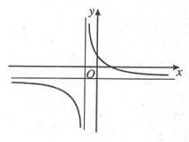 | - y’ = 0 vô nghiệm.  - Đồ thị hàm số có đường tiệm cận đứng :  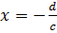.  - Đồ thị hàm số có đường tiệm cận ngang : 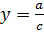.  - ad – bc > 0 : Tính từ trái qua phải đồ thị hàm số đi lên.(Đồ thị hàm số nằm ở các góc phần tư lẻ)  - ad – bc < 0 : Tính từ trái qua phải đồ thị hàm số đi xuống. (Đồ thị hàm số nằm ở các góc phần tư chẵn)

Phương pháp giải bài toán nhận biết đồ thị hàm số:
- Đối với hàm số đa thức bậc 3, bậc 4 ta dựa vào số điểm cực đại, cực tiểu và hình dạng đồ thị ( a > 0 hay a < 0).
- Đối với hàm phân thức 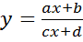 dựa vào hai đường tiệm cận và hình dạng đồ thị (ad – bc > 0 hay ad – bc < 0).
- Cuối cùng ta dựa vào các điểm đặc biệt thuộc đồ thị hàm số để chọn đáp án đúng cho bài toán.
Ví dụ 1: Đồ thị sau đây là của hàm số :
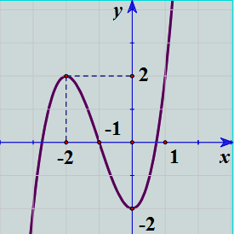

Phân tích : Ta thấy rằng đây là đò thị hàm số đa thức bậc 3 với hệ số a > 0. Nếu chỉ dựa vào hệ số a > 0 thì không giúp ta loại được phương án sai nào vì thế ta sẽ dựa vào tọa độ các điểm đặc biệt : (- 2; 2) và ( 0; - 2) thuộc đồ thị hàm số từ đó chọn được A là đáp án đúng.
Bài toán 2: Hàm số y = f(x) (không chứa tham số m) đồng biến( nghịch biến)
trên khoảng nào?

1. Lý thuyết: Hàm số y = f(x) có đạo hàm trên K mà :
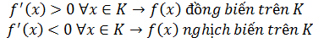
2. Phương pháp:
- Nguyên tắc:
- Nếu .
- Nếu .
Vậy thực chất của việc xét sự biến thiên của hàm số là việc xét dấu của đạo hàm của hàm số đó.
- Cách 1 : Tự luận :
- Tính đạo hàm y’ và giải phương trình y’ = 0.
- Dựa vào nghiệm của phương trình y’ = 0 mà suy ra khoảng đơn điệu của hàm số.
- Với máy tính casio cơ bản ta có cách 2 sau đây:
- Ý tưởng loại dần các phương án sai ta dùng chức năng tính đạo hàm của
hàm số tại một điểm: qy
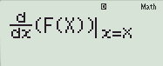

- Các bước thực hiện:
- Phương án A chọn
Phương án B chọn
Phương án C chọn
Phương án D
- Kiểm tra các phương án:
Bước 1: qy, nhập vào hàm số y, $Q)
Bước 2: r, nhập giá trị , = Kiểm tra đáp án A.
r, nhập giá trị , = Kiểm tra đáp án B.
r, nhập giá trị , = Kiểm tra đáp án C.
Nếu trong mỗi lần kết quả dương thì khả năng HS đồng biến.
Nếu kết quả âm thì khả năng hàm số nghịch biến.
Căn cứ vào yêu cầu bài toán chọn đáp án đúng

Ví dụ 2 : Hàm số nghịch biến trên khoảng nào?
Phân tích : Về cơ bản để hàm số nghịch biến ta cần có y’ < 0.
Phương pháp Casio :
Quá trình giải:
- chọn x = – 2
chọn x = 2
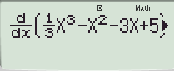
chọn x = 4
- Bước 1: Nhập hàm số: qya1R3
$Q)^3$pQ)dp3Q
)+5$Q)
- Bước 2: CALC các giá trị đã chọn trong mỗi phương án:
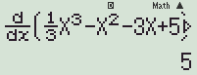
rp2= ( Kiểm tra phương án A)
Ta thấy kết quả là một số dương và chú ý rằng x = - 2
thuộc cả phương án A và D. Vậy loại A, D.
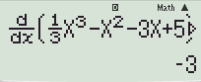
r2= (Kiểm tra phương án B)
Vậy B có khả năng là đáp án. Ta kiểm tra phương án
C để đi tới kết luận về đáp số.
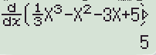
r4= (Kiểm tra phương án C)
Ta thấy kết quả dương 5 do đó loại ngay C. Cuối cùng
B là đáp án đúng.
Chú ý : Việc chọn giá trị x trong mỗi phương án là tùy thuộc vào mỗi người nhưng luôn đảm bảo rằng giá trị x được chọn phải thuộc phương án mà bạn đang xét.
Ví dụ 3 : ( Đề minh họa 2017 lần 3 của Bộ GDĐT )
Cho hàm số . Mệnh đề nào dưới đây đúng ?
- Hàm số nghịch biến trên khoảng .
- Hàm số đồng biến trên khoảng .
- Hàm số đồng biến trên khoảng .
- Hàm số nghịch biến trên khoảng .
Phân tích : Bài toán này bản chất là xét sự biến thiên của hàm số trên. Vì vậy phương pháp giải cũng không có gì khác so với Ví dụ 2.
Phương pháp tự luận :
Ta thấy hàm số xác đinh và . Do đó hàm số luôn đồng biến với . Vậy chọn B là đáp án đúng.
Phương pháp Casio :
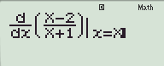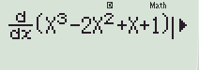
- Bước 1 : Khởi động qy và nhập vào hàm số.
aQ)p2RQ)+1$$Q
- Bước 2 :
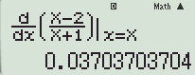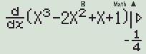
- Kiểm tra phương án A : rp10=
Kết quả bằng 0.03 là một số dương, do đó loại A
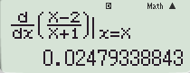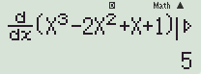
- Kiểm tra D : r10=
Kết quả bằng 0.02 > 0 . Vậy loại D.
- Kiểm tra C : rp1=
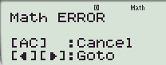

. Loại C. Vậy cuối cùng B là đáp án đúng.
Nhận xét :
- Khi gặp bài toán xét sự biến thiên của hàm số bậc 3, bậc 4 hay hàm phân thức bậc nhất trên bậc nhất thì khuyến khích các bạn nên làm phương pháp tự luận.
- Khi xét sự biến thiên của những hàm số không phải 3 hàm số kể trên và bạn
không chắc về việc tính đạo hàm của hàm số đó bằng tự luận thì phương pháp Casio là tối ưu nhất và nhanh nhất.
Bài toán 3: Tìm giá trị của tham số m để hàm số y = f(x,m) đồng biến
(nghịch biến) trên khoảng hoặc trên R?

- Lý thuyết:
Hàm số y = f(x) có đạo hàm trên K mà chỉ tại một số hữu hạn điểm và
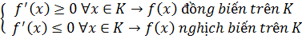
- Sử dụng MTCT:
Phương pháp của bài toán 2 này không có nhiều khác biệt so với bài toán 1, điểm khác biệt ở đây là ta CALC cho 2 giá trị của x và của tham số m. Trong đó cùng một giá trị được CALC của x ta CALC nhiều giá trị của m (mỗi giá trị của m thuộc mỗi phương án).
Ví dụ 4 : ( Đề minh họa lần 1). Tìm tất cả các giá trị thực của tham số m để hàm số đồng biến trên khoảng .
Phân tích : Nếu bài toán này làm bằng phương pháp tự luận thì mất khá nhiều thời gian, trong khi đó chúng ta có thể khắc phục điều này bằng phương pháp Casio. Trong bài toán này khi CALC ta chỉ cần chọn một giá trị x cố định bất kì nằm trong khoảng , chẳng hạn x = 0,1 và sau đó CALC các giá trị khác nhau của m trong các phương án. Cụ thể như sau :
Quá trình giải :
- Bước 1 : Nhấn qw4 vào đơn vị Rad khi làm việc với hàm số lượng giác. Khởi động qy và nhập vào hàm số.
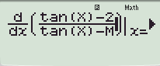
qyalQ))p2Rl
Q))pQm$$Q)
- Bước 2 : CALC phương án A tại m = 0, m =1, m = 2. (X= 0,1)

Tại m = 0 : 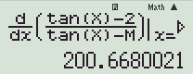 Tại m = 1 : 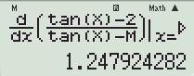
Tại m = 2 : 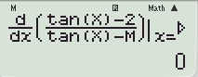
Ta thấy kiểm tra tại m = 0, m = 1, m = 2 đều nhận được các kết quả không âm. Vậy khả năng đáp án hoặc A hoặc B hoặc D. Ngoài ra ta cũng có thể loại ngay được phương án C. Bây giờ ta xem xét phương án D, CALC tại m = 10 chẳng hạn. ( vẫn CALC X = 0,1) :
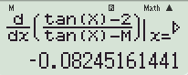
Ta nhận được kết quả âm, tức là nghịch biến tại m = 10
do đó loại ngay D. Từ đó ta kết luận A là đáp số bài toán.
Bài toán 4: Tìm GTLN, GTNN của hàm số y = f(x) trên đoạn [ a ; b]?

Phương pháp sử dụng MTCT :
Cách 1 : Sử dụng bảng TABLE
- Khởi động w7và nhập vào hàm số f(x).
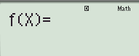
- Nhập : START : a =
END : b =
STEP : 0,25 hoặc 0,5 hoặc 1 hoặc =.
( Tùy vào độ ngắn dài của đoạn [ a ; b] )
- Dựa vào bảng nhận được ta dò GTLN và GTNN của hàm số bên cột F(X) và lựa chọn đáp án bài toán.
Cách 2 : Sử dụng chức năng qr
- Ý tưởng trong cách 2 này là ta giải phương trình:
f(x) – (Phương án ưu tiên) f(x) – (Phương án ưu tiên)
f(x) – (Phương án ưu tiên)

Trong đó phương án ưu tiên tùy thuộc vào yêu cầu bài toán, chẳng hạn bài toán yêu cầu tìm GTLN của hàm số thì phương án ưu tiên là giá trị lớn nhất trong 4 phương án.
Nhấn qrđể giải phương trình trên, nếu nhận được nghiệm x thuộc đoạn
[ a ; b] thì chọn phương án ưu tiên làm đáp án. Nếu ngược lại thì tiếp tục các phương án ưu tiên tiếp theo.
Ví dụ 5 : (Đề MH lần 1 Bộ GDĐT).Tìm GTNN của hàm số trên đoạn ?
Quá trình giải :
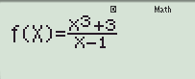
- Khởi động w7và nhập vào hàm số.
- Nhập : START : 2 =
END : 4=
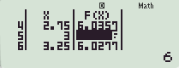
STEP : 0,25=
- Kiểm tra tính tang giảm của bảng giá trị và so sánh
với các đáp án rồi kết luận.Vậy A là đáp án bài toán.
Ví dụ 6 : ( Đề thi MH lần 3) Tìm GTLN của hàm số trên đoạn
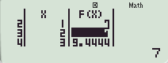
Phân tích :
- Với bài toán nếu sử dụng w7 học sinh rất dễ mắc sai
lầm khi chọn 7 là đáp án bài toán, do đó cách 2 trong trường
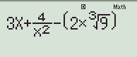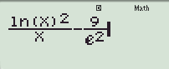
hợp này là rất hữu ích và mạnh.
- Phương án ưu tiên theo thứ tự lần lượt là : D, A, C, B.
Quá trình giải :
- Nhập vào phương trình với phương án ưu tiên là D:
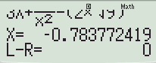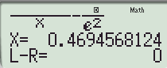
Nhấn qr=để giải phương trình trên :
Ta thấy giá trị nhận được của x= -0.78377 không thuộc
khoảng nên loại D.
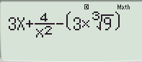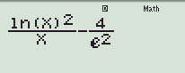
- Nhập vào phương trình với phương án ưu tiên là A:
Nhấn qr=để giải phương trình trên :
Ta thấy giá trị của nghiệm x = 1.386722 thuộc khoảng .
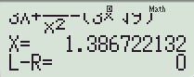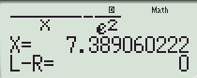
Vậy A là đáp án bài toán.

Bài toán 5: Tìm tiệm cận của đồ thị hàm số y = f(x).

Phương pháp sử dụng MTCT : Sử dụng chức năng r.
1. Tìm tiệm cận đứng :
- Cơ sở lý thuyết : Nếu hàm số y = f(x) thỏa mãn một trong các điều kiện:
thì được gọi là TCĐ.
- Thực hành : Ý tưởng là ta sẽ r tại các giá trị lân cận của giá trị
( ví dụ, CALC tại giá trị X = hoặc X = ) và kết quả chúng ta cần là các số có giá trị tuyệt đối vô cùng lớn.
2. Tìm tiệm cận ngang :
- Cơ sở lý thuyết : Nếu hàm số y = f(x) thỏa mãn một trong các điều kiện:
thì được gọi là TCN.
- Thực hành : Ý tưởng là ta sẽ r tại các giá trị x có dạng hoặc với n
là số tự nhiên lớn hơn 5 và kết quả chúng ta cần là giá trị gần giá trị nhất.
Ví dụ 7 : ( Đề thi minh họa lần 2 năm 2017)
Tìm tất cả các tiệm cận đứng của đồ thị hàm số .
Phân tích : Ý tưởng là ta sẽ CALC các giá trị lân cận của các giá trị trong các phương án và kết quả chúng ta cần là một số có trị tuyệt đối vô cùng lớn.
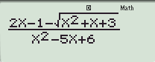
Quá trình giải :
- Nhập hàm số :
- Kiểm tra A : CALC tại x = - 3,000001
Kết quả không phải số vô cùng bé. Vậy loại A và do đó
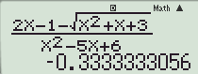
loại luôn B.
- Kiểm tra C : CALC tại x = 3,00000001
CALC tại x = 2,00000001:
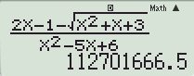
Từ hai kết quả trên ta thấy x = 3 là TCĐ còn x = 2 thì không
phải TCĐ của đồ thị hàm số (mặc dù x = 2 làm cho hàm số
không xác định).Vậy đáp án bài toán là D.
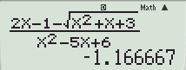

Bài toán 6: Tìm cực trị (CĐ, CT) của hàm số y = f(x) .

1. Lý thuyết chung:
- Giả sử hàm số y = f (x) liên tục trên (a;b) chứa điểm và có đạo hàm trên :
- Nếu f’(x) đổi dấu từ dương sang âm khi x đi qua thì f (x) đạt cực đại tại
- Nếu f’(x) đổi dấu từ âm sang dương khi x đi qua thì f (x) đạt cực tiểu tại
- Giả sử hàm số có đạo hàm trên khoảng (a;b) chứa điểm , f’(x) = 0 và có đạo hàm cấp 2 khác 0 tại điểm :
- Nếu f”(x) > 0 thì f (x) đạt cực tiểu tại .
- Nếu f”(x) < 0 thì f (x) đạt cực đại tại .
1. Một số chú ý :
- Hàm số bậc 3 có cực trị y’ = 0 có 2 nghiệm phân biệt.
- Hàm số bậc 4 trùng phương có 3 cực trị y’ = 0 có 3 nghiệm phân biệt. Khi đó :
- Tọa độ các điểm Cực trị là :
- Các điểm cực trị luôn tạo thành một tam giác cân tại đỉnh .
- Điều kiện để 3 điểm cực trị tạo thành tam giác vuông cân tại là: .
- Điều kiện để 3 điểm cực trị tạo thành tam giác đều là : .
- Hàm số bậc 4 trùng phương có 1 cực trị nếu . Khi đó:
- Nếu thì hàm số có 1 cực đại.
- Nếu thì hàm số có 1 cực tiểu.
- Hàm số không có cực trị.
- Hàm số có cực trị y’ = 0 có 2 nghiệm phân biệt khác :
- Nếu phương trình y’ = 0 có hai nghiệm phân biệt mà thì là giá trị cực đại của hàm số và là giá trị cực tiểu của hàm số.
- Nếu phương trình y’ = 0 có hai nghiệm phân biệt mà thì là giá trị cực tiểu của hàm số và là giá trị cực đại của hàm số.
- Hàm số y = f(x) đạt cực đại tại nếu 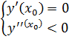
- Hàm số y = f(x) đạt cực tiểu tại nếu 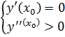
- Số điểm cực trị của hàm số y = f(x) là số nghiệm (thỏa mãn điều kiện nếu có) của phương trình y’ = 0.
- Phương trình đường thẳng qua 2 điểm cực trị của hàm số đa thức bậc 3 có dạng : .
Ví dụ 8: ( Đề minh họa lần 2)
Cho hàm số . Mệnh đề nào dưới đây đúng ?
- Cực tiểu của hàm số bằng – 3. B. Cực tiểu của hàm số bằng 1.
- Cực tiểu của hàm số bằng – 6. D. Cực tiểu của hàm số bằng 2.
Phân tích : Có thể dễ thấy rằng trong bài này cần tính nghiệm của y’ = 0 và chúng ta có hai nghiệm x = - 3 và x = 1. Đến đây học sinh thường dễ mắc sai lầm nhất khi tính y(- 3) = - 6 và y(1) = 2. Các em thường suy nghĩ theo kiểu của hàm số đa thức bậc 3 hay bậc 4, cho rằng – 6 < 2 nên kết luận ngay cực tiểu bằng – 6. Đây là một kết quả sai. Trong khi đó kết quả bằng 2 mới chính xác. Vậy đối với dạng hàm số này ta nên làm như sau ( Phương pháp MTCT Casio):
Quá trình giải :
- Tính đạo hàm : .
- .
- Bây giờ ta xét dấu của tại lân cận trái của = - 3 ( tức x = -3 - 0.001):
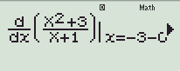
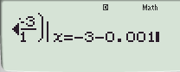
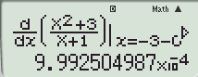

Ta thấy kết quả là một số dương, tức là khi đó > 0 và ta hiểu rằng khi đi qua điểm = - 3, đạo hàm đổi dấu từ dương sang âm. Vậy có thể kết luận hàm số đạt cực đại tại = - 3 và do đó hàm số sẽ đạt cực tiểu tại = 1. Khi đó . Kết luận D là đáp án bài toán.
2.3.3. Nội dung 3: Một số bài toán cơ bản khác
Bài toán 7: Liên quan đạo hàm của hàm số y = f(x) .

- Phương pháp Casio : Sứ dụng chức năng qy
- Tính giá trị đạo hàm cấp 1 của hàm số y = f(x) tại điểm :
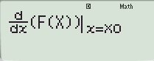
qy, nhập hàm số f(x), $, nhập giá trị , =
ta sẽ được kết quả.
- Tính giá trị đạo hàm cấp 2 của hàm số y = f(x) tại
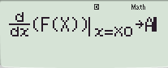
điểm , ta thực hiện các bước sau :
- Bước 1: Tính đạo hàm cấp 1 tại điểm và gán vào A.
- Bước 2 : Tính đạo hàm cấp 1 tại điểm
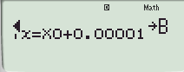
và gán vào B.
- Bước 3 : Khi đó đạo hàm cấp 2,
.
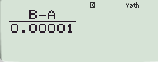
- Tính đạo hàm của hàm số y = f(x).
Công thức bấm máy Casio :
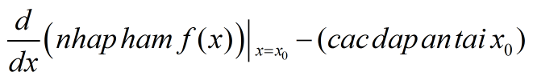

Chú ý : - Chúng ta cần kết quả bằng 0 hoặc rất rất bé gần 0.
- Trong công thức trên là giá trị bạn chọn tùy ý sao cho làm cho y và y’ xác định là được.

Ví dụ 9 : ( Đề MH lần 3). Cho hàm số . Mệnh đề nào sau đây đúng?
Phân tích : Bài này đối với học sinh trung bình khá trở lên có thể tính trực tiếp đạo hàm y’ và y’’ rồi thay vào kiểm tra từng đáp án. Tuy nhiên vấn đề ở đây là các em sẽ gặp khó khăn khi hàm số y = f(x) phức tạp khó tính đạo hàm hoặc tính sai đạo hàm. Trong khi đó nếu sử dụng Casio để tìm đáp số thì điều này sẽ được khắc phục và khá nhanh chóng, cụ thể ta thực hiện giải trên Casio như sau :
- Bước 1: Tính đạo hàm cấp 1 tại điểm và gán vào A.
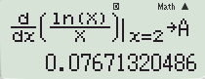
- Bước 2 : Tính đạo hàm cấp 1 tại điểm
và gán vào B.
- Bước 3 : Khi đó đạo hàm cấp 2,
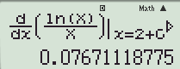
và ta gán vào C.
- Bây giờ ta kiểm tra từng phương án :
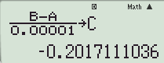
Phương án A : Thực hiện như sau :
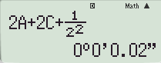

Ta thấy kết quả gần 0. Vậy A là đáp số.
Bài toán 8: Tính nguyên hàm của hàm số y = f(x) .

- Phương pháp Casio :
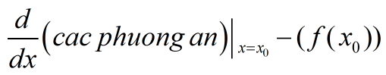
Công thức :

Nếu phương án nào mà kết quả bằng 0 hoặc rất rất bé gần 0 thì chọn đó là đáp số bài toán.
Ví dụ 10: ( Đề MH lần 3) Tìm nguyên hàm của hàm số .
Phương pháp Casio : Ở đây ta chọn x = 2.

- Kiểm tra phương án A :
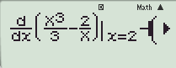
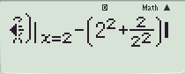
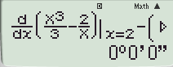

Ta thấy kết quả là một số rất bé xem như bằng 0. Vậy A là đáp số cần chọn.
Vì lý do hạn chế về mặt số lượng trang của đề tài, tuy ý tưởng vẫn đang còn
nhiều về các bài toán khác nhưng tôi xin dừng ở đây. Xin cảm ơn !
2.3.4. Kết quả kiểm nghiệm
Trong quá trình dạy học thực tiễn ôn thi THPT quốc gia năm 2016 trước và sau thời điểm công bố hình thức thi mới hoàn toàn bằng trắc nghiệm đối với môn toán tại lớp 12B6 tôi nhận thấy kết quả đạt được như sau :
Trước khi áp dụng đề tài vào giảng dạy :

Lớp | Sĩ số | Giỏi | Khá | TB | Yếu | Kém
12B6 | 39 | 0 % | 15.4 % | 61.5 % | 23.1 % | 0 %

Sau khi áp dụng đề tài SKKN vào giảng dạy :

Lớp | Sĩ số | Giỏi | Khá | TB | Yếu | Kém
12B6 | 39 | 2.6 % | 64.1 % | 25.6 % | 7.7 % | 0 %

Qua hai bảng kết quả trên đây cho thấy có sự tiến bộ rất lớn của học sinh trong quá trình học tập môn toán khi được tiếp cận đề tài SKKN này. Đây là một minh chứng cho thấy chất lượng dạy và học sẽ được cải thiện và nâng cao trong thời gian tới, giúp các em có thể tự tin bước vào kỳ thi THPT quốc gia năm 2017 sắp tới.
Tuy nhiên việc nghiên cứu, áp dụng ở mức độ ban đầu nên kết quả còn nhiều hạn chế. Đòi hỏi phải tiếp tục đầu tư thời gian và trí tuệ trong một thời gian dài để bổ xung, vận dụng linh hoạt, sáng tạo các thuật toán thiết thực và hữu ích trong việc học tập và giảng dạy, nhằm nâng cao chất lượng học tập của học sinh, của nhà trường.

3. KẾT LUẬN

Việc áp dụng đề tài SKKN này trong dạy học giải tích 12 cơ bản đã mang lại cho học sinh cơ hội học tập nhiều hơn, phát huy được tính tích cực, chủ động sáng tạo của học sinh. Muốn dạy học với sự hỗ trợ của máy tính cầm tay Casio được tốt, người giáo viên cần nghiên cứu và sử dụng máy tính cầm tay để thiết kế các thuật toán khoa học và đúng bản chất toán học giúp HS kiến tạo nên tri thức mới. Ngoài ra, người giáo viên cần tạo không khí thoải mái cho lớp học, tạo cơ hội tốt nhất để giúp học sinh học tập và trao đổi ý kiến với nhau. Tuy nhiên, người giáo viên không được lạm dụng việc ứng dụng máy tính cầm tay trong dạy học, máy tính cầm tay casio sử dụng như là một công cụ hỗ trợ dạy học theo phương pháp mới.
Sáng kiến kinh nghiệm đã phân tích, đánh giá được tính ưu việt của việc sử dụng máy tính cầm tay casio trong dạy học nội dung mà đề tài nghiên cứu; xây dựng được phương pháp giải nhanh một số bài toán cơ bản thuộc chương I giải tích 12 cơ bản… với sự hỗ trợ của máy tính cầm tay và thực nghiệm sư phạm chứng tỏ tính hiệu quả của việc sử dụng máy tính cầm tay trong dạy học. Trong thời gian tới đây, vì tính hữu dụng của phương pháp này đối với thực tế giảng dạy và học tập tại trường trung học phổ thông Tĩnh gia 4, tôi sẽ mở rộng đối tương nghiên cứu, hướng đến các bài toán lớp 10 và lớp 11 và không những trong phạm vi môn giải tích, đại số mà còn cả phạm vi hình học và tin rằng sẽ thu được kết quả tốt.
Phần trình bày của sáng kiến kinh nghiệm chắc chắn không tránh khỏi những thiếu sót, kính mong quý thầy cô đóng góp, bổ sung để sáng kiến kinh nghiệm được hoàn thiện hơn. Cuối cùng, tôi xin đảm bảo nội dung đề tài này là toàn bộ những ý tưởng của bản thân tôi, không sao chép hay copy ý tưởng của tác giả nào.Tôi xin hoàn toàn chịu trách nhiệm nếu sai sự thật nói trên. Tôi xin chân thành cảm ơn!

Đánh giá của Nhà trường Người viết SKKN

Hoàng Văn Tùng

TÀI LIỆU THAM KHẢO

1. Trần Văn Hạo, Vũ Tuấn, Lê Thị Thiên Hương, Nguyễn Tiến Tài, Cấn Văn Tuất, Giải tích 12, NXB Giáo dục, 2011.
2. Bộ ba đề thi minh họa THPT quốc gia môn toán năm 2017 của Bộ giáo dục và đào tạo.
3. http://www.mathvn.com
http://www.toancapba.com
http://www.bitex.com.vn
https://www.youtube.com

